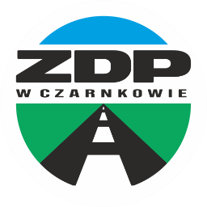
Zarząd Dróg Powiatowych
w Czarnkowie
ul. Gdańska 56, 64-700 Czarnków
tel. 67 255 28 23/fax: 67 255 29 31
e-mail: sekretariat@zdpczarnkow.pl
BDO: 000444006

Czarnków dnia 10.08.2022 r. r.
ZDP-2.2410.12.2022

Informacja, o której mowa w art. 222 ust. 5 ustawy Prawo zamówień publicznych
z otwarcia ofert dokonanego za pośrednictwem Platformy w dniu 10.08.2022 r.,
godz. 10.10.

Nr oferty | Nazwy albo imiona i nazwiska oraz siedziby lub miejsca prowadzonej działalności gospodarczej albo miejsca zamieszkania Wykonawców, których oferty zostały otwarte. | Cena oferty w zł
1 | P.H.U. „SEBA” Sebastian Hryniewicz, ul. Gajowa 1, 64-700 Czarnków | 390.044,61

